股票分析管理系统
功能及使用方法

2015年12月

目 录
1 概述 3
1.1 相关背景 3
1.2 软件面向用户对象 3
2 软件相关功能 4
2.1 记录添加功能 4
2.1.1 操作记录单个添加功能 4
2.1.2 操作记录批量功能 4
2.2 运行环境 6
2.2.1 硬件设置 6
2.2.2 支持软件 6
2.3 系统结构图 7
2.4 设计方案说明 7
2.4.1 智能生成典卡的基本流程 7
2.4.2 流程举例 8

概述

相关背景
股票分析管理系统是针对股票交易记录进行分析的一套软件管理系统。本人炒股近10年，经过几次股灾及牛市的洗礼深度套牢过，大幅盈利过，资金回撤厉害过，在股海的搏击中快乐过，痛苦过，徘徊过，怀疑过，放弃过...一切都烟消云散，一切初心不改，重拾心情，继续征战！在本人从事软件开发9年的基础上，结合自己的炒股经验总结开发出这套股票分析管理系统，并持之以恒的不断去完善该股票系统。在做自己喜欢的事的同时，希望能给大家提供一点帮助。

软件面向用户对象
- 拥有多个证券账号，无法进行相关关联统计的相关用户（比如有的账号空仓、满仓、半仓，有的都持有相关股票，我们很难轻易的得出目前的持仓仓位，股票的确切成本及盈亏比例）
- 对相对固定的几只股票有反复买卖的习惯，希望确切知道这几只股票历史的盈亏情况，习惯于合并成本及盈亏的用户，也适用于多账号用户
- 对交易记录已经记忆不清，无法确切知道曾经操作的股票及相关时段的盈亏情况的用户
- 对分仓用户进行仓位的管理及分析有需求的用户（精确知道用户目前各个仓位的持仓情况及盈亏情况，对各仓位的买卖交易极其清晰）
- 相关短线做成长线，长线做成短线的悲催用户
- 对复盘进行分析的相关勤奋型用户（可以根据股票历史价格进行相关模拟买卖操作，然后进行盈亏统计分析等）
- 想复盘分析的相关股票，却很懒惰型用户（可以通过自选股中的股票，根据制定的相关算法，进行自动模拟得出盈亏，从而分析该算法的有效性等）
- 资金进出频繁，无法知道自己现在投资资金的用户（跟踪资金的出入，动态分析资金的使用情况，做到每一笔都有迹可循）
- 长期套闹，自己无法有效解套的用户（通过股票计算器对套牢股票进行一键分析，模拟买入一定数量的股票后的成本、盈亏、佣金相关）
- 需要对持仓股票各交易类型的占比分析的用户
- 需要根据股票设定的盈亏比率情况/持仓占比等自动报警的用户
- 根本没有自己一套有效的股票操作系统的用户（提供现成的，强大的股票分析管理系统供您使用）
- 需要实时决出分析买卖的股民朋友

软件相关功能

记录添加功能

操作记录单个添加功能

操作记录批量功能
股票盈亏的排行榜
每只股票（历史股票，持仓股票）的短中长线（自定义线）的盈利/亏损显示
资金进出管理可用资金，监控每一笔资金的进出情况，包括每一笔股票买卖操作都有具体的日期。
实现股票计算器功能，任意一个数值改变，其他数值都相应的改变。功能很强大，用用就知道。
撤销一条已处理记录后相印的逻辑处理及运算；
将历史实际盈利/亏损的股票，如果再次买入可以选择一键加入到持仓股票的盈亏中。
可以显示混合成本，即历史亏盈和现在的亏盈合并。这样可以有一个比较，合并后就没有这次的操作合并了。
记录的添加、查找，也是极度简化模式，添加买入时，会输入股票名称会，自动填上相关数据，并计算可以买入的股票数目，如果卖出时，选择类别后，会自动提示还能卖出该类型的股票多少股。可以查找相关股票的所有历史记录，不受时间限制
可以通过excel模板 批量导入记录；
将单个股票的分时图，k线图等放上去；
程序会在登录时，自动导入持仓股票的历史价格。
可以添加查找某只股票的历史价格
可以选择起始和结束月份、日期，显示每月、每天的盈亏数据，按月/按天盈亏折线图做出来
（默认点击日期查找为一个月时间。。。）
可用创建多个虚拟账号，实现多用户独立运行
可用配置这个资金数额。根据导入的数据，然后设置目前的可用资金，就可以得出，历史盈亏，股票交易佣金等
可用实现股票的模拟操作

不需要当前用户（虚拟用户）数据时，提供一键清除(在当前用户信息维护页面里面)初始化可以资金金额为20W后期可以配置。
在当前资产股票显示页面里显示 持有股票各只（2582,600547等）仓位占比--饼图（每只股票不宜超过40%）；

当前持有股票的一只的交易类型（中长短。。。）仓位占比--饼图；
当前持有股票各交易类型（高频，短，中，长，超长线等占总资金的比值）;
当前股票浮亏10%自动提示止损。
提供语录、优秀文章等，
每次动态抽取语录一个,放入到每个界面的语录的位置。
在“股票名称显示”页面，提供通过东方财富网的网页，解析（获取股票名称）股票代码和股票名称，比对数据库做添加或更新操作。
以后可以前台当前股票持仓中一键加入，即一键除权；
将交易分类等的下拉框动态化。即 可以配置；自己定义操作分类。
可以添加自己的lx，删除自己的类型；系统lx（即flag1为空的类型）不可以删除；但是可以显示；
可以定制个人的配置表（参数配置），配置自己的佣金，止损报警、仓位报警等
佣金、印花税 过户费
当前持有股票一旦有一个大于预定值（单只股票不宜超过50%[个人配置]），就报警；
包括预警管理，任何一个Jifl超过35%[个人配置]，并且亏损，就应该报警 应该有预警公式

GFMS系统设置模块，可以动态分配相关权限参数
可以添加删除修改地区；
添加用户的功能（账号等），默认账号是什么(NX999999)？，添加用户的同时，添加一个默认的个人配置记录，用户登录后，修改个人配置表
删除用户，应该先清除数据，在删除用户和个人配置；
将Tree菜单改为动态的菜单，相关权限的人，显示相关的动态树；
控制一般账号的有效时间， 然后添加账号的时候，就设定有效时间；
根据自己账号的等级，从系统配置里获取可以持有几只持仓股票，然后判断!
导入历史数据的Excel文件通过java类来实现（GCMS），追踪导入数据的错误及异常
股票历史价格的均线显示；
对股票的交易分类增加一列：对应自动模拟操作的类型；

--模拟操作模式下，还有一个MacBook下无法多选的bug

修改手机浏览器 或者MacBook下，盈亏分析点击无法显示的兼容性问题。
--股票历史价格自动模拟操作；
--报警算法模块： 还没有进行动态，比如一直涨停，就是好事情，不应该报警；
--将交易的时间，直接导出成通信达的编程语言，直接在主图上着色。（另能否对60日线的60的地方标志或着色。作用：看清未来的拐点方向，提前判断）
--指数创新（根据相关指数预测大盘的走势，各指数占的系数比）：
--某些指数PMI、波罗的海、大盘等等折线图（云财经数据获取，监测，分析）。
//赋予GFMS灵魂；内存数据库；
--程序化交易模块:自动化操作，根据(定义级别(可以选择1个或多个):比如5分钟，30分钟，那么就存入相应的数据库表中，计算他的某个级别的60Ma等等，通过均线判断是否上拐，还是下拐，股价在均线之上还是均线之下？；)（自选股比如10只，同时监控（获取sina数据），）

- 在已知变电所主接线及各设备命名、二次保护配置及压板切换开关列表和空开列表的情况下，系统应能自动生成准确的典型操作票。
- 系统应具有各变电所一次主接线图（细化至流变、压变、避雷器的配置情况），并与现场保持一致，每个月由站所进行核对并修改。在“变电智能化典型操作票库系统”中提供方便灵活的变电所一次主接线图浏览、编辑功能，使得变电运行管理和生产指挥人员都能够对于变电设备运行情况一目了然。
- 界面操作要求方便快捷。
- 安全性要求有使用权限的设置，未经授权不能随意更改数据库中的数据。

运行环境

硬件设置
数据库服务器： IBM SYSTEM X3650服务器，8G内存，2000G硬盘

工作站PC 电脑配置不低于P4 512M内存。

支持软件
服务器端
操作系统： Windows Server 2003；
数据库：SQL Server 2005；

客户端
操作系统：Windows系列（Internet Explorer 6.0及以上版本）

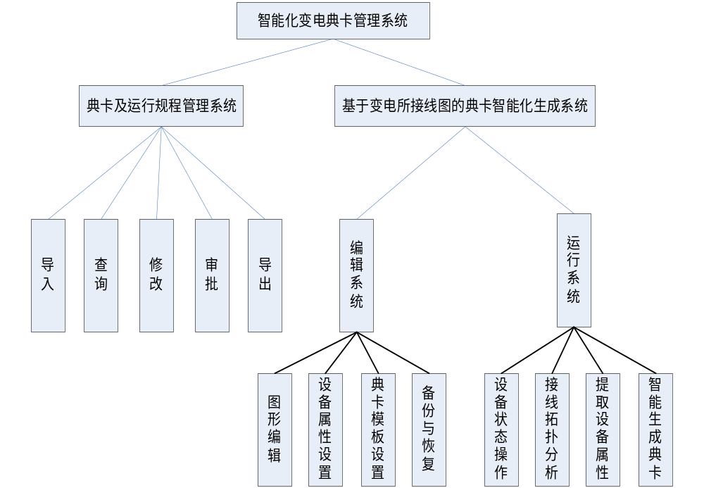系统结构图

设计方案说明

智能生成典卡的基本流程
- 使用编辑系统绘制变电所一次接线图，编辑系统提供了智能向导可以自动成图，图形绘制过程中将自动通过拓扑分析得到主接线方式和设备（母线、开关、闸刀、主变、压变、电容器、所用变等）的连接关系，设置间隔名称、保护配置等。
- 对于不同电压等级的变电站，根据每个电压等级的母线接牌方式可以确定各个间隔需要生成的操作任务令，每个操作任务令又可以分解成相对固定的大项令，有些大项令由固定的单步令组成，另一些大项令则随着相关保护装置型号的不同其单步令也不同。所以，在典卡模板设置中既要设置每个操作任务令的大项令，也要设置受保护装置型号影响的单步令。
- 图形及属性编辑完成后，经过提交，进入运行系统，对照变电站的正常接牌方式调整开关等的状态，调整好后将其存为该变电所的正常方式。
- 在选中“智能生成典卡”功能后，系统自动将每个间隔的接牌方式、与典卡有关的设备连接关系、保护配置型号等列出，经确认后，系统根据电压等级、接牌方式和保护配置对照典卡模板自动生成相应典卡。
- 生成的典卡按照变电站－电压等级－间隔－操作任务令－大项令－单步令树型排列，使用者可以修改单步令，然后存储，转入典卡管理流程。

流程举例
以操作任务令：飞云变瓯云4356线由副母运行改为冷备用为例，飞云变一次接线如下图，系统能够自动分析得出220kV为双母线带旁路接线，有专用母联和旁路开关，欧云4365线运行与副母，有线路压变。
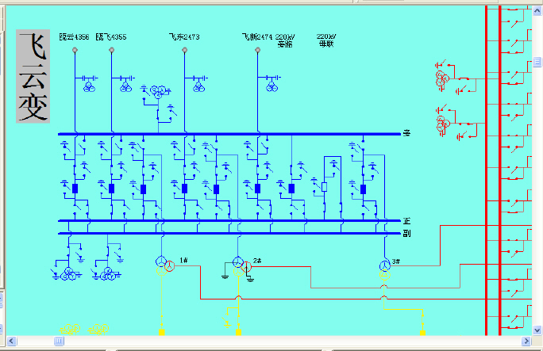
220kV线路操作任务令可以参考下面的流程图设置典卡模板。
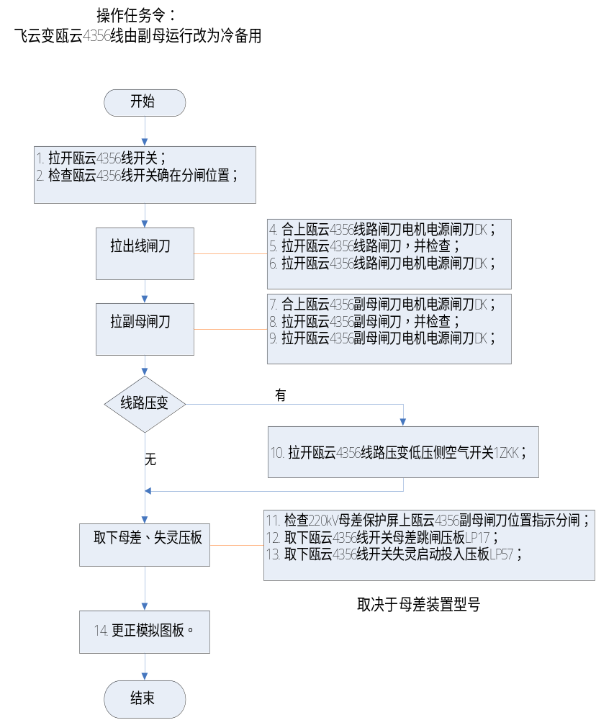
分析说明：
- 上述流程图左侧为固定不变的大项令，右侧为随装置型号不同而变化的单步令。
- 目前情况下智能生成典卡能否成功的关键是典卡模板，首先要从操作任务令中分解出合理的大项令，分解的要求一是大项令在确定的接线方式下是固定的，二是其中的单步令只随着装置（保护、空开、自动装置等）型号的不同而变化。在此基础上，再给出与大项令对应的不同装置下的规范的单步令。
如上述流程中的“取下母差、失灵压板”随着母差型号不同而变化
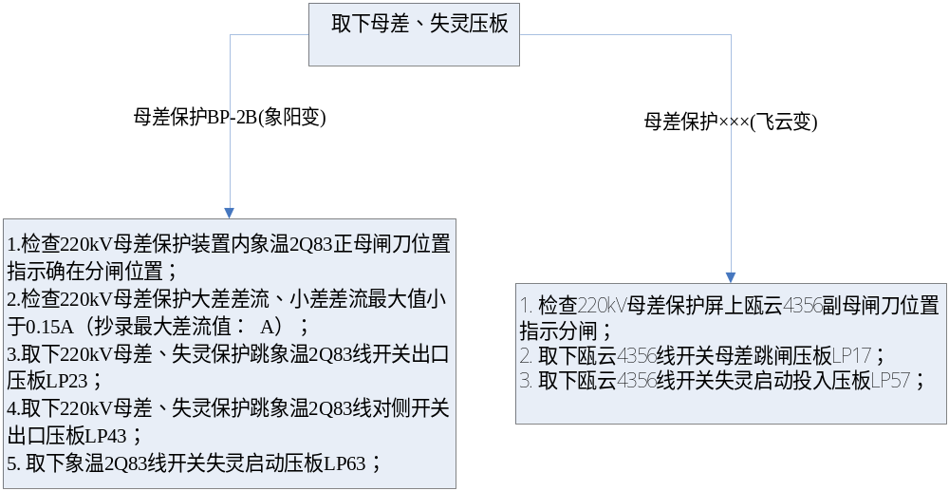
（3） 再做一个飞云变瓯云4356线由冷备用改为副母运行的流程：

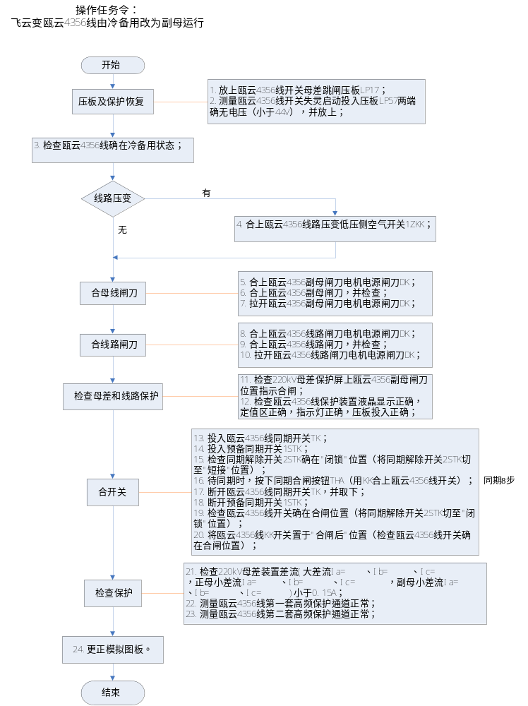

以上是对于智能生成典卡的总体设计方案，是否可行，请审核。

